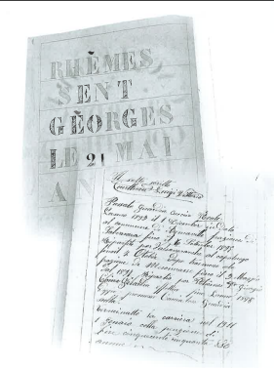
Lo journal dis lettres de Vitorien

XIV

«ES-TE FRANC NEISSU DEDENS CETA... BARACA?» lat demandâ Batista.
«L'est pâs an baraca, l’at nom “]a coutse di parc”» l’at repondu Dzordzo Cachoz.
Les dous, que l’erant a peu prés di memo eyadzo et que restavont l’un a Melignon et l'atro i veladzo protso de La Barmaz, p'an dzenta dzornâ de meitchà mai di 1893, l'erant montâs a L'arpahe (L'Arpasse), an groussa corna de pateuradzo su dret damont lo molin de Melignon, saraye entre les dous tsenails di Lorguibet et di Grant Clapei.
«Mama l’ayet pâs inco’ la fei d’étre a port et l’ére su cé quaques dzors avouì les feyes et les modzons» l'at continuâ Dzordo «quand l'at compreis de faleir atseter, l’at falu se debroillier tota soleta et… dze sé arrevâ mé. Boneur que l’ére lo meis d’out et que papa lei faillet venir su lo dzor apris. Ouè! Sé franc neissu lé dedens!»
«Ah, ah, semble quase que te t ’assouegneyes…»
«Fes pâs lo maron, l’ant contâ-me-lo. Cen que m'assouegno l'est d’aveir drumi sovent mé etot dedens çala coutse».
La coutse di parc l’ére an petchouda constreuchon de bouque a peu prés groussa come an coutse d’an place et djemi topaye alentor, avouì lo tet et an croéye pourta a couté. Fejet la fonchon de meison et de coutse per les berdjiers que restavont su a emparquer les bitches dens des louàs yeu l'érant pâs de meisons. Tota feite a tenons et tseveilles pouchet étre demontaye et tramouaye yeu se voille.
Batista l’est restà lé un bo moment a l'avetchier et a penser yeu pouchet étre neissu liu, se su an paillasse ou a couté d’an retse dens la misere de Quart.
Mis Dzordzo l’at vito distret-lo de ses pensâs.
«Avetsa lé di couté de la Bétator, n’at dous bocs, franc desot lo greup a couté de la perrere».

